МУНИЦИПАЛЬНОЕ ОЩЕОБРАЗОВАТЕЛЬНОЕ УЧРЕЖДЕНИЕ
ОСНОВНАЯ ШКОЛА с.ВОЛЫНЩИНА
КУЗОВАТОВСКОГО РАЙОНА УЛЬЯНОВСКОЙ ОБЛАСТИ

Дифференцированные задания к урокам биологии

Учитель биологии
МОУ ОШ
с. Волынщина
Суркова Е.Н.

2023 г

Тема : «Обыкновенная амеба, строение, жизнедеятельность.»
Цель: организовать деятельность учащихся по изучению строения и процессов жизнедеятельности обыкновенной амебы, как одноклеточного животного; раскрывать сходство и родство простейших с растениями ; развивать умения работать с рисунками учебника, понятиями;
Воспитывать бережное отношение к животным , как составной части природь самостоятельность мышления.
Ход урока
Орг. момент
Опрос:
С(«5») 1) Заполните схему «Взаимосвязь растений и животных»
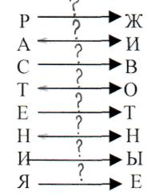
2) Заполните таблицу : «Сходство и различие растений и животных»

Признаки | Сходство | Различия
Признаки | Сходство | растения | Животные
Питание
Клеточная стенка
Рост
Движение
Строение клетки
Высшая нервная
деятельность
Запасное питательное
вещество
В («4») 1. Перечислите известные вам единицы классификации животных. Кто автор
классификации ?
Составьте классификацию для:
вариант- мыши домовой.
вариант - крысы серой,
зная , что они относятся к отряду Грызунов.
X. Заполните схему.

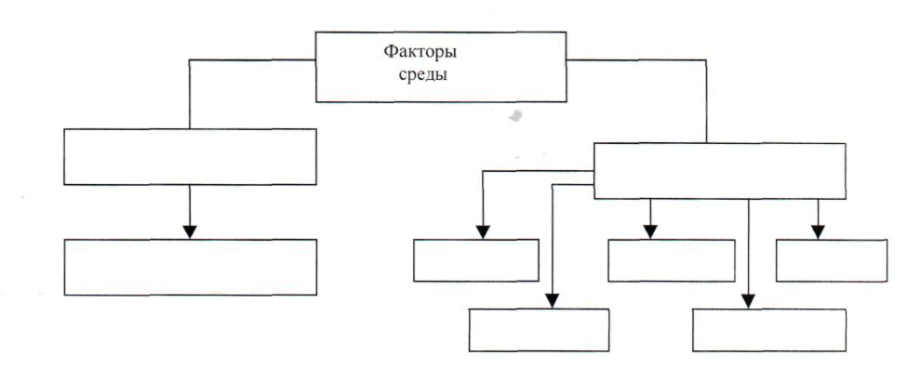
3 Дайте определения : факторы среды, среда обитания, зоология. 4. Какие взаимоотношения между животными вам известны? Приведите примеры. А («3). 1. Заполните схему.
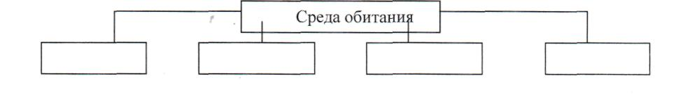
Дайте определения: среда обитания ,факторы среды, факторы живой и неживой природы Приведите примеры живых организмов, характерных для каждой среды обитания.
3. Изучение нового материала А-№3,В-№1,2;€г№1,2,3.
- У простейших в одной клетке, из которой состоит их тело, происходят все процессы жизнедеятельности . Подтвердите это на примере обыкновенной амебы.
- Известно, что способы передвижения простейших разнообразны, но расстояние, на которые они передвигаются при этом, измеряются в миллиметрах . Объясните, каким образом тогда происходит расселение на десятки и сотни километров простейших?
- Используя изображенные клеточные объекты , отбирая нужные, составьте модель амебы. Зарисуйте ее, подпишите ее части
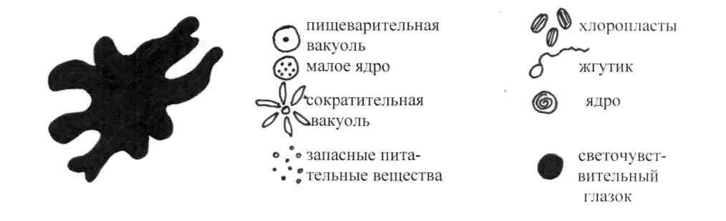

4. закрепление.
5. Л\з. _С_
- Одной из главной особенностей простейших является их способность к очень быстрому размножению . Так, численность амеб может достичь 10⁶ особей в 1 г влажной почвы, инфузорий - 10 , раковиннг х амеб - 10⁴ в 1 г лесной почвы. Как ни малы размеры этих организмов, их общая биомасса на 1м может достигать 1-10 г. Рассчитайте общую биомассу простейших на 1 га почвы.
- _В_ Амеб поместили в пробирку с предварительно прокипяченной и охлажденной до комнатной температуры водой. Что с ними произойдет? Почему?
А. Заполните таблицу . Имеющиеся у амебы органоиды отметьте плюсом,
отсутствующие - минусом.

органоиды | Амебы
Оболочка
Цитоплазма
Ядро
Ложноножки
Жгутик
Реснички
Пищеварительная вакуоль
Сократительная вакуоль
Ротовое отверстие
Порошица
Хлоропласты
Тема: «Зеленая эвглена, вольвокс»
Цель: организовать деятельность учащихся по раскрытию особенностей строения , процессов жизнедеятельности зеленой эвглены; ознакомится с характерами чертами вольвокса как колониального простейшего , занимающего промежуточное положение между одно и многоклеточными; Развивать умение работать с рисунками, схемами учебника; Формировать научное мировоззрение на основе знаний о родстве животных, растений.
Ход урока
- Орг.момент
- Опрос: А(«3»)-№3
В («4»)- №2,№4; С («5»)-№1,2,4.
- Ученым давно известно, что концентрация растворенных веществ в теле пресноводных простейших больше, чем в воде. Вода непрерывно накапливается в клетке. Ее избыток выводится вместе с продуктами обмена через сократительную вакуоль. Что произойдет с организмом , если выведение веществ по какой либо причине будет приостановлено?
- Чем отличается питание амебы от питания хламидомонады? Зарисуйте схему питания амебы.
17
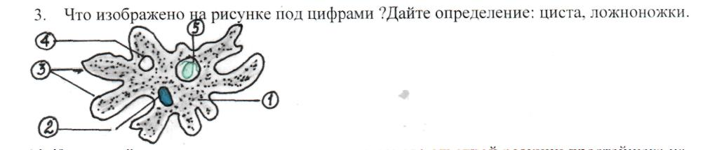
4. Какое свойство живого организма лежит в основе ответной реакции простейшего на воздействие окружающей среды: при прибавлении к воде сами амебы втягивают ложноножки?
3. Изучение нового материала.
А- №1 Составьте модель эвглены . Назовите изображенные клеточные модели.
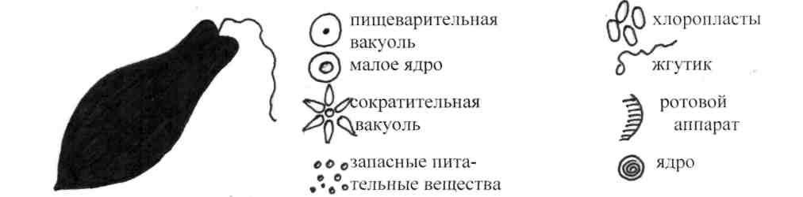
_{г}1-
№ 2) В пробирку с культурой эвглены зеленой добавили количество картофельного
отвара. Пробирку поставили в темноту . Через две недели зеленая окраска культуры
исчезла. Как вы думаете, погибли ли эвглены? Что произойдет , если пробирку
выставить на свет?
В-
В-№3 Одни ученые относят эвглену к животным , другие к растениям. Как вы думаете,
на чем основываются те и другие ? Кто из них прав?
4. Закрепление.
5. _Д\з
В В чем сходство и различие в строении и в процессе обмена веществ у зеленой эвглены и амебы?

С Профессор Н.Н.Плавильщиков проделывал следующие опыты со жгутиковым простейшим .Освещая их красным или зеленым светом, он одновременно дотрагивался до них острой иглой . На это простейшие отвечали сокращением стебелька и таким образом избегали раздражения. После 150 уколов сопровождаемых освещением , животные сжимались не ожидая прикосновения иглы, если на них падал красный или зеленый свет. Какое явление лежит в основе поведения жгутиковых? Объясните их поведение.
А
Заполните таблицу
 | Признаки | Амеба | Эвглена
 | Среда обитания
 | Строение общее, рисунок
 | Форма тела
 | Дыхание
 | Движение
 | Выделения
 | Питание
Тема: Многообразие, значения, общая характеристика одноклеточных животных
Цель: расширить знание о многообразии простейших в связи с обитанием в различных
средах , показать их роль в природе и жизни человека; дать общую характеристику
группе одноклетночных животных ;
Развивать умение работать с рисунками, текстом учебника;
Осуществлять гигиеническое воспитание.;
Опрос: «3»-№1,2; «4»- №1,3 ; «5»- №1,2,3.
I вариант № 1 Заполните пропуска
Зелена эвглена , как и амеба,живет в , Тело эвглены вытянутое, длиной
около мм. Его передний конец , а задний Тело эвглены покрыто ,
благодаря которой форма тела эвглены На переднем конце тела эвглены
находится тонкий нитевидный вырост цитоплазмы-...., благодаря которому эвглена плывет .... Концом вперед. В цитоплазме эвглены имеется более 20 зеленых...., придающих ей.... Цвет. В них находится.... Питается эвглена на свету, как.... В цитоплазме скапливаются зернышки...., близкого по составу к....Эвглена может
питаться 2 разными способами : на свету как , в темноте - как.... Рядом с
сократительной вакуолью у эвглены находится ярко- красный чувствительный к...-...
№2 Дайте определение понятием: простейшие организмы, ложноножки, циста, сократительная вакуоль, жгутик, хлоропласты. № 3 Какие животные изображены на рисунке? Что обозначены под цифрами ? Выявите
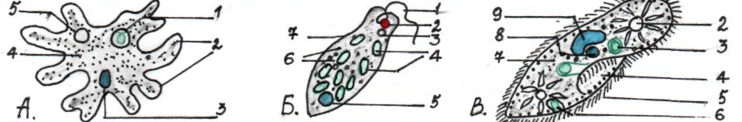
Процессы жизнедеятельности | А-? | Б-? | В-¹?
Движение
Питание
Выделение
Дыхание *
Размножение
Обмен веществ
Общие признаки
Выводы

II вариант «3»- №1,4; «4» -1,2; «5» - №1,2,3 № 1 Заполните пропуски
Инфузория- туфелька обитает в .... Это одноклеточное простейшие длиной 0,1 -0,3 мм, тело которого по форме напоминает.... Снаружи тело инфузории покрыто....
Наружный слой цитоплазмы Движется инфузор ш за счет..., плавает... концом
вперед. «Инфузум» означает ... От переднего конца тела до середины проходит.... С более длинными ресничками . На заднем конце желобка имеется .... Ведущее в .... В цитоплазме вокруг попавшей пищи образуется...., в которую выделяется.... Не
переваренные остатки выбрасываются наружу через отверстие- В цитоплазме
имеются.... Сократительные вакуоли. Вода и вредные продукты жизнедеятельности
собираются у туфельки из всей цитоплазмы по , которые подходят к сократительным
вакуолям.
№2 Какой процесс изображен на рисунке? Объясните его особенности?
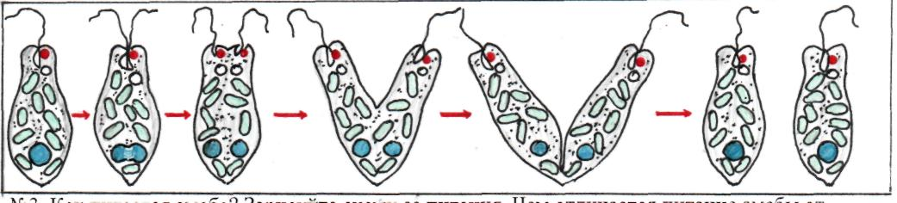
питания эвглены зеленой?
С-№1,2.3; В-№2,3 А-№1
Д\з 1) составьте схему «Значение простейших в природе и в жизни человека»
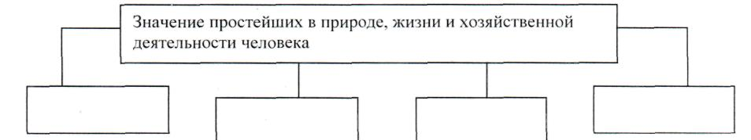
2) во время кавказкой войны в 19 в в крепости Адлер , окруженной болотами , за 5 лет
вымер весь гарнизон русских солдат численностью в 922 человека. Убитых горцами
среди них почти не было. Причина гибели солдат иная. Как вы думаете какая?
3) В цитоплазме многих радиолярий иногда в большом количестве имеются зеленые
водоросли .Какое значение для простейших и водорослей имеет такая форма
сожительства?
Тема: «Одноклеточные животные»
Цель: Организовать деятельность учащихся по закреплению знаний о многообразии простейших , особенностях строения и жизнедеятельности , значение в природе хозяйственной деятельности человека, продолжить закрепление знаний о единстве живого на земле и об отличительных особенностях царства растений от царства животных; развивать умения сравнивать царство организмов , находить черты сходства, отличия. Делать выводы; воспитывать бережное отношение к животным.
I вариант.
А-№1,4; В-№1,2,3; С-№ 1-4.
№1 Какие выводы можно сделать на основании следующих фактов: а) инфузория перемещается по капельке воды с кристалликом поваренной соли в каплю с чистой
водой? Б) эвглены зеленые переплывают из затененной части в освещенную? Что
общего между этими явлениями?
№2 В желудке жвачных млекопитающих - коров, овец, оленей ,- питающихся грубой
пищей растительной, живут особые инфузории . Общая их масса достигает 3 кг.
Инфузории не причиняют вреда своему хозяину, скэрее наоборот. Какова роль
инфузорий в жизни жвачных млекопитающих?
№3 Среди организмов, питающихся готовыми органическими веществами , есть
хищники, есть паразиты. Есть ли такие животные среди простейших?
№4 Впишите в схему пропущенные названия систематических групп животных:
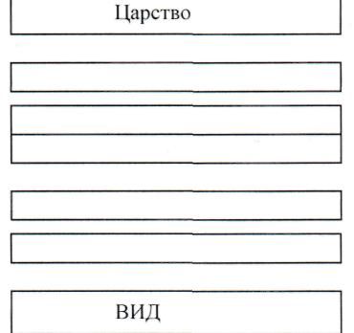
А-№1,2; В-3,2; С-4,3,2. "
№ 1 Инфузория - туфелька плавает с большой скоростью . За 1 секунду она
проплывает путь в 8-10 раз превышающих длину ее тела. Число ее органеля движения
2000-10000 Медленнее плавают эвглены . Амебы ползают по дну , парят в воде
значительнее эвглен. Объясните- почему?
№2 В пробу воды из пруда с эвгленами добавили немного йода. Смесь посинела .
Почему?. Одни ученые относят эвглену к животным , другие к растениям. Как вы
думаете , на чем основываются те или другие? Кто из них прав?
№3 Назовите признаки, убеждающие в единстве происхождения растений и животных.
Чем животные отличаются от растений?
№4 Термиты, как известно, питаются древесиной, протачивая ходы в деревянных
постройках . Но сами переваривать клетчатку , входящую в состав древесины , они не
могут. Если к пище термитов добавить немного антибиотиков , то они погибают от
голода. Объясните- почему?
Тип кишечнополостные Тема: «Пресноводный полип гидра»
Цель: Организовать деятельность учащихся по раскрытию особенностей внешнего строения пресноводной гидры в связи со средой обитания; сформировать представления о рефлексе и его роли в установлении целостности организма и его взаимосвязи со средой; развивать умения работы с текстом , рисунками учебника; воспитывать бережное отношение к животному миру.
Дифференцированные задания в качестве первичного закрепления. «5»(С) 1) В своей знаменитой классификации К. Линней установил для пресноводных полипов родовое название «гидра» .Почему ученый дал такое название большой
группе пресноводных кишечнополостных?
- В наружном слое клеток (эктодорме) есть стрекательные клетки различных типов. Одни из них обладают крапивными свойствами , другие имеют только длинную нить . Какие функции выполняют стрекательные клетки?
- Летом у стебельчатой гидры длина щупалец д^{г} стигает 2-3 см, а к осени они становятся тонкими и удлиняются до 25 см. С чем это связано?
«4» (В)
- К телу сидящей гидры прикоснулись соломинкой. Гидра изменила свою форму-стала короткой и толстой : потревожен один небольшой участок , а в ответ сократился весь организм. Как называется такая реакция гидры? В чем ее причина?
- Мышечные волоконца в кожно- мускульных и пищеварительно- мускульных клетках гидры имеют разную направленность . В эктодерме они расположены параллельно поверхности тела , в эндодерме - перпендикулярно к ней. Какое это имеет значение для жизнедеятельности гидры?
«У» (С)
- А.Трамбле в своей книге «Мемуары к истории одного рода пресноводных полипов с руками в форме рогов» писал: «Я бросил в сосуд , где находилась плотва , одного полипа. Рыба сначала приблизилась к полипу, схватила его, но вместо того чтобы проглотить , она сразу же выбросила его, как будто бы питая к нему отвращение» Объясните описываемое явление?
- Назовите клетки наружного слоя гидры. Какое значение они имеют в ее жизни?
Д\з : Ответьте на вопросы:
- В клетках эндодермы гидры живут одноклеточные водоросли. Какое это имеет значение для существования этих организмов?
- Если сосуд, в котором живут гидры , слегка качнуть , то тело животного быстро сожмется , а щупальца укоротятся . Так же быстро сократится тело гидры и от прикосновения иглой. Объясните это явление. Составьте схему этой реакции.
- Если разрезать гидру поперек , то на одной из ее половинок вырастут щупальца , появляется рот , а на другой возникает стебелек. Появляется две гидры. Объясните это явление.
4)
Слой, название  клеток | Функции клеток | Строение клеток | Рисунок клетки
 |  | -
«3»-№4 «4»- 1,2,4; «5»-1,2,3,4;
Тема: «Многообразие , значение, общие черты кишечнополостных»
Цель: Организовать деятельность учащихся по раскрытию многообразия кишечнополостных , общности их организации, их значение в природе, жизни человека: развивать умения составлять таблицы: осуществлять экологическое воспитание.
Ход урока.
- Орг момент.
- Опрос
3. Изучение нового материала.
А- №1 Актинии, живущие в приливно- отливной зоне моря, имеют в наружном слое
многочисленные железистые клетки, выделяющие обильную слизь. Окраска
тела таких актиний ярко- желтая , оранжевая, красная. Каково значение
железистых клеток и яркой окраски в жизнН актиний. №2 Морские раки - отшельники , живущие в пустых раковинах моллюсков , находят
актиний и клешнями переносят к себе на раковину . По мере роста и смены
С своего жилища на более просторное рак переселяет и актинию на новую
раковину. Чем объяснить такие взаимоотношения между двумя организмами? .№3 В Индийском океане обитает небольшой краб мелия, который при нападения на
него врагов берет в каждую клешню по актинии и выставляет их в перед против
нападающего. Чем объяснить такое поведение краба?. В-№4 По каким признакам гидру , медузу , коралловых полипов относят к типу кишечнополостных?
- Закрепление.
- Д\з.
А- Нарисуйте схему строения гидры, напишите название частей ее тела. Заполните таблицу, используя учебник. «Строение и поведение морских
кишечнополостных»

11ризнаки | Актиния | Медуза
Симметрия тела
Форма тела
Окраска тела
Место обитания
Корм
Способ добывания пищи
Передвижение
В- Большой барьерный риф Австралии - самая громадная постройка, возведенная животными : длиной 2000 км, шириной местами до 150 км. И глубиной до 2 км. Какие животные и как его построили?
С- Корабль, затонувший в Персидском заливе , через 20 месяцев оброс коркой кораллов толщиной в 60 см. Какие особенности жизнедеятельности способствует такому быстрому росту и расселению кораллов?
Тема: «Тип Плоские черви. Белая Планария»
Цель: Организовать деятельность учащихся по формированию понятий о ресничных червях на примере белой планарии , выявлению черт усложнения в ее организации по сравнению с пресноводной гидрой;
Развивать умения сравнивать - находит черты сходства, отличия: работать с текстом. рисунками учебника; воспитывать бережное отношение к животному миру.
Ход урока
- орг. момент
- опрос
- организация изучения нового материала.
№1 Малоподвижные кишечнополостные животные имеют лучевую симметрию тела . Тело червей двусторонне- симметричное . Чем объясняется появление у червей двусторонней, или зеркальной симметрии тела? №2 Почему белую планарию относят к типу плоские черви? Перечислите общие
признаки типа. №3 В коже пресноводных планарии, живущих в тех же водоемах , что и полипы
гидры, встречаются стрекательные капсулы с ядом , обладающие крапивными свойствами. Какое значение для планарий имеют стрекательные капсулы?
№4 Чем различается нервная система у белой планарий и гидры? Каковы функции нервной системы?
№5 Чем представлены органы пищеворения?Кэ/:овы их функции?
4. Закрепление
5. ^Ц\з
С
1) Черви реагируют на наступление неблагоприятных условий ( например , недостаток влаги , кислорода) распадаясь при этом на части. Но с наступлением благоприятных условий эти части восстанавливаются , вырастая в целых животных. Как называется такое явление? Какой вывод можно сделать об уровне специализации тканей, органов, если учесть, что планарий восстанавливаются из 1/279 части тела?
В Если положить на спинную сторону планарию , то она перевернется на брюшную сторону . При освещении ее ярким светом плпнария уползает в затемненные места. Объясните ее поведение.
А Почему белую планарию относят к типу плоских червей?
Тема: « Тип круглые черви . Человеческая аскарида»
Цель: Организовать деятельность учащихся по раскрытию особенностей строения , процессов жизнедеятельности человеческой аскариды, связанные с ее паразитическим образом жизни; выявить вред аскариды, меры профилактики; развивать умения работать со схемами , рисунками, текстом учебника; анализировать, сравнивать, делать выводы; воспитывать навыки гигиены.
Ход урока.
- орг. материал
- опрос.
- С(«5») I вариант

- Болезнь домашних животных , вызываемую сосальщиками называют фасциолезом. Для предотвращения заражения необходимо избегать выпаса скота на заливных лугах и питья животными воды из стоячих водоемов. Почему?
- Животные, являющиеся промежуточными хозяевами для пузырчатых стадей цепней, гораздо сильнее страдают от присутствия паразитов, чем окончательные хозяева . Почему? Каково биологическое значение смены хозяев в жизненном цикле цепней?
- Составьте схему развития печеночного сосальщика.
II вариант
- Ленточные черви- бычий и свиной цепень- встречаются практически на всех материках и крупных островах , т.е. являются животными - космополитами. С чем связано их широкое географическое распространение?
- Паразитические плоские черви отличаются от свободноживущих огромной плодовитостью , получившей название «закон большого числа яиц» . Так, бычий цепень за свою 18-20 летнюю жизнь в организме хозяина производит 11 миллиардов яиц Какое значение имеет для паразита «закон большого числа»?
- Составьте схему развития бычьего цепня?
В(4) I вариант
1. Органы чувств и нервная система у ленточных червей развиты слабо, а органы пищеварения отсутствуют. О чем свидетельствуют эти признаки?
2. Черви- сосальщики , живущие во внутренних органах животных и человека, имеют нерасчлененное сплющенное тело. Кожные покровы сосальщиков лишены ресничек и защищены плотной кутикулой. С чем это связано?
II вариант
- В 19 веке Петербургский врач Вейс заметил, что у детей страдающих малокровием , которым в лечебных целях прописывали есть сырое мясо , часто обнаруживались после этого солитеры. О чем свидетельствуют эти признаки?
- У печеночного сосальщика отсутствуют органы зрения и чувств. Дыхания у него бескислородное . Зато сильно развита обоеполая половая система. О чем говорят эти особенности строения печеночного сосальщика?
А(«3») I вариант
1. почему белую планарию и печеночного сосальщика объединяют в один тип -плоские черви ? Перечислите их общие признаки.
II вариант
- Кожные покровы печеночного сосальщика снабжены небольшими , загнутыми назад шипиками. На переднем конце тела и с брюшной стороны находятся две мускулистые присоски. Каково значение шипиков и присосок в жизни сосальщика?
- Организовать изучение нового материала.
А («3»)
- Каковы меры профилактики глистных заболеваний?
- Каковы особенности внешнего строения аскариды? В («4»)

- Составьте схему развития аскариды.
- Каковы прогрессивные черты строения аскариды, как представителя круглых червей по сравнению с плоскими червями? С чем это связано?
С(«5»)
- каковы особенности внешнего строения аскариды в связи с паразитизмом?
- Составьте схему развития аскариды.
- Каковы приспособления аскариды к выживанию?

- Закрепление
- Д\з: А: какое потомство могла бы воспроизвести 1 особь самки аскариды за 6 дней, если она дает 700 тыс. яиц в сутки?
Б: бычий цепень живет в тонком кишечнике человека 18-20 лет , производя ежегодно
до 600 миллионов яиц, Сколько яиц произведет бычий цепень за всю жизнь ? Чем
объясняется такая большая плодовитость бычьего цепня? С: Длина органов размножения самки человеческой аскариды может почти в 10 раз
превышать длину тела червя .какое значение имеет для аскариды такое развитие
органов размножения?
Тема: «Многообразие паразитических червей, борьба с ними»
Цель: организовать деятельность учащихся по обобщению систематизации знаний о паразитических червях ; познакомится с ролью ученых в борьбе с гельминтами; развивать умения работать с текстом учебника, анализировать, делать выводы; осуществлять гигиеническое воспитание.
Ход урока.
- орг.момент
- опрос.
I вариант №1 В-№1,3; С; 2,5; А-№3
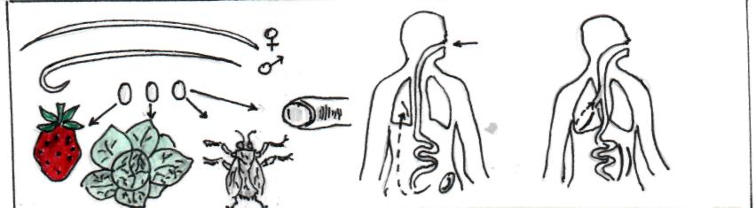
№2 С
Длина органов размножения самки аскариды может почти в 10 раз превышать длину
тела червя. Какое значение имеет для нее такое развитие органов размножения?
№3 Иногда ребята едят щавель с сырых лугов, дикий лук или просто жуют травинки.
Объясните почему этого нельзя допускать?
№4 _А_
С помощью цифр , данных в списке , укажите признаки, характерные для :
А- плоских червей
Б- круглых червей.
- паразитический образ жизни
- свободноживущие формы
- двусторонняя симметрия
- тело состоит из члеников
- тело не состоит из члеников
- имеются присоски
- имеются кожно- мускульный мешок
- полость тела заполнена жидкостью
- гермафродиты
- раздельнополые.
5. Почему аскариды не могут вытягивать , укорачивать свое тело?
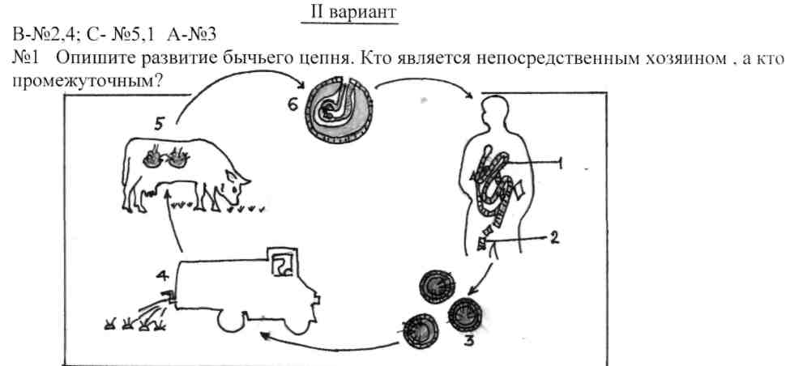
Л5^ оапшште шилицу, и(лшльзуя названия представителей , признаки класса. Тип плоские черви

Классы | 1 гредставители | 11ризнаки класса
Сосальщики
Ленточные черви
Ресничные черви

Представители : №1 -аскарида; №2 - лентец; №3 - цепень; №4 - печеночный сосальщик; №5 - острица; № 6- планария
Признаки: А-паразиты; Б-хищники; В- трехслойное животное; Г- обитает в водоеме; Д-полость тела, заполнена рыхлой тканью; Е- пищеварительная система отсутствует ; Ж-тело членистое; 3- кровеносная и дыхательная система отсутствует.
№ 3 (А)
С помощью цифр данных в списке, укажите признаки характерные для А-бычьего цепня,
Б- человеческой аскариды.
- тело сплюснуто в спинно- брюшном направлении
- тело членистое, плоское
- тело удлиненное, в поперечном сечении имеет округленную форму
- живет в кишечнике человека
- промежуточный хозяин- крупный рогатый скот
- промежуточного хозяина нет
- имеются присоски с крючками
- имеются ротовое и анальное отверстие
- имеется только ротовое отверстие
№4 Одни виды этих паразитических червей называются вооруженными цепнями,
другие невооруженными. Почему? Объясните , для чего червям их «вооружение» №5 Каковы особенности внешнего строения аскариды в связи с паразитизмом? Чем отличается пищеварительная система аскариды от пищеварительной системы планарии?
Тема: «Внутреннее строение речного рака»
Цель: организовать деятельность учащихся по раскрытию особенностей строения систем внутренних органов речного рака в связи с их функциями; выявлению признаков более высокой организации по сравнению с дождевым червем; продолжить формирование работы с учебником ; воспитывать бережное отношение к животным
Ход урока.
- орг. момент
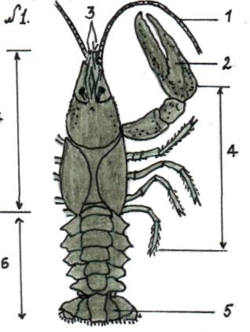
- Проверка знаний А:№1; В-№2,3; С-1,2,3.
№2
Заполните пропуски:
1.Тело рака одето покровом
2.Рак цвета
Тело рака состоит из:...отдел а)и б)...
Первый отдел образован сегментами,
второй
Ротовой аппарат рака состоит
Органами чувств служат пары
Глаза рака
Самая крупная пара ходильных ног-
Она служит
Плавники служат для
На брюшке располагаются.... пар... ножек

Заполните таблицу : «Функции конечности |  | речного рака»
Конечности | Названия | Функции

- Закрепление
- Д\з: заполнить таблицу : «Особенности строения и жизнедеятельности речного рака в связи с водной средой обитания»

Покровы | Части тела, обеспечивающг 2 передвижение | Органы чувств | Органы дыхания | Места размнож
прочность окраска | По дну В воде | Органы чувств | Органы дыхания | Места размнож
Выводы:
1 ема: « Многоооразие ракообразных»
Цель: организовать деятельность учащихся по ознакомлению с многообразием ракообразных ; развивать умения работать с учебниками, таблицами, делать выводы, сравнивать; воспитывать самостоятельность мышления , бережное отношение к животным.
Ход урока
1. орг.момент
1 ппппг ЫЫ -В- Мо?-А- КоЧ.Г

М21 Какие органы оОозначены по щфрами 1 -5 Распределите их по системам .Расскажите о строении функции этих систем.
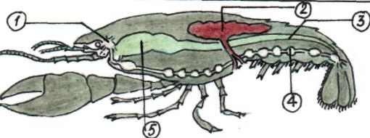
№1
Докажите взаимосвязь строения систем органов речного рака с выполняемыми или
функциями , для чего к цифрам (1-УП), обозначающим функции , подберите цифры (1-
9) соответствующие их строению.
Функции систем органов:
I. измельчение, переваривание пищи под влиянием пищеварительных соков;
П. осуществление газообмена между организмом и окружающей его средой;
- снабжение клеток , тканей , органов кислородом и питательными веществами ; удаление из клеток, тканей, органов углекислого газа и жидких продуктов распада;
- связь организма с окружающей его средой, обеспечение взаимосвязанной работы всех систем органов;
- удаление жидких продуктов жизнедеятельности;
- защита, опора, движение;
- воспроизводство потомства путем полового размножения.
Особенности строения системы органов в связи с выполняемой функции №1 наличие в желудке хитиновых зубцов, перетирающих пищу; №2 хитиновый панцирь пропитан известью
№3 сердце, сеть сосудов, концы которых открываются в полость тела; №4 нервы подходят ко всем органам, в т.ч. и к органам чувств; №5 изнутри к наружному скелету прикрепляются мышцы; №6 пищеварительная система снабжена пищеварительной железой; №7 жабры- выросты кожных покровов; №8 различают половые железы мужские и женские.
№8 от каждой из пар зеленых желез отходят выводной канал, открывающийся наружу.

- Изучение нового материала.
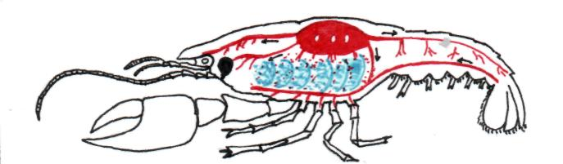
№3 Сравните кровеносные системы рака и дождевого червя . В чем их сходство, различие? Где располагаются органы чувств у рака? Каковы их функции?
- Закрепление
- Д\_з
А- В США , Японии, Австралии на специальных фермах успешно выращивают омаров, лангустов, Так На одной ферме площадью в 10 000 га был получен «урожай» общим весом свыше 27000 т. Подсчитайте , сколько тонн ракообразных можно получить с 1 га фермы;
$>- а) сколько лангустов можно вырастить на этой ферме , если взять их среднюю массу 8 кг.
б) сколько омаров можно получить с этой фермы , если средняя масса омара 11 кг.
С- Самки европейского омара только в шесть лет способны к размножению . Повзрослев , они вынашивают 30 тыс. яиц. Продолжительность жизни американского омара - 50 лет. Какое количество яиц отложит самка за всю свою жизнь? Чем объясняется такое большое количество яиц откладываемых?
Тема: « Класс Паукообразные. Паук- крестовик»
Цель: организовать деятельность учащихся по раскрытию характерных признаков класса паукообразных на примере паука- крестовика , выявить особенности его строения , связанные с жизнью на суше ; сформировать представление как о сухопутных животных; выявить приспособленность к наземной среде; показать необходимость охраны животных; развивать умения работы с текстом учебника.
Ход урока
- орг.момент
- проверка знаний
- организация изучения нового материала. А-№1; В-№1,2(или№3); С-№1,2,3
№1 Ответьте коротко на вопросы:
- Сколько частей тела у паука? Как они называются?
- Сколько пар ходильных ног? К какому отделу они прикреплены?
- Какие органы располагаются на голове? Есть ли у паука усики? Сколько глаз?
- Если ли конечности на брюшке?
№2 Наблюдение за поведением паука показывают, что он выскакивает из своего укрытия и стремительно направляется к мухе, прпавшей в паутину, только в том случае , если там находится муха средней величины , если попадается малая муха , то паук часто не обращает на нее внимания. Каким образом паук узнает о величине мухи?
№3 Из числа всех членистоногих наиболее высоко в горах встречаются маленькие черные паучки, принадлежащие к семейству пауков- скакунов. В Гималайских горах они
обнаружены на высоте 6600 м. Т.е. на 1500 м. Выше, чем могут жить самые нетребовательные растения , и где начинается зона снегов. Каким образом пауки -«альпинисты» поддерживают свое существование в этих экстремальных условиях?
5. Закрепление
6. _Д\з
А- Один ученый, наблюдая за действием паука- ткача, зафиксировал скорость
выработки паутинной нити - 180 см в минуту . Какое время понадобиться пауку для
выработки паутинной нити длиной 150 м?
В- Пищеварительный сок паука- птицееда эврипельмы за сутки растворяет 3 г тканей
мыши. Посчитайте какое время уйдет у паука на переваривание всей мыши , если ее
масса составляет 20 г. Объясните особенности пищеварения паука.
С- Когда паук - крестовик плетет ловчую сеть , ему, очевидно, труднее всего
протягивать горизонтальную каркасную нить от одной опоры к другой. Предложите
способ , с помощью которого он это делает.
Тема: «Клещи»
Цель: расширить знания учащихся о классе паукообразных, организовать деятельность учащихся по раскрытию особенностей строения клещей, связанных с их образом жизни; выявить отрицательную роль некоторых в жизни человека и его хозяйственной деятельности ; осуществлять гигиеничное воспитание; развивать умения составлять таблицы, структурировать материал.
Ход урока.
- орг.момент
- опрос.
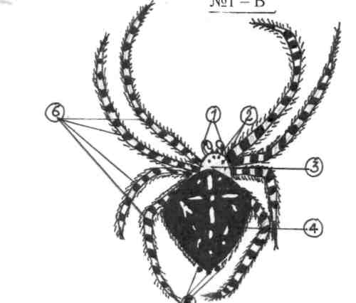
Дайте систематическую характеристику изображенному животному. Что обозначено под цифрами 1 -6? Ответьте кратко на вопросы:
Какова среда обитания этого животного
Из скольких отделов состоит тело животного?
Какие органы расположены на каждом из отделов?
Каковы особенности питания?
А-№2 Выберите правильный ответ: «крестики - нолики»
- Паук- крестовик : а) хищник, б) растительноядный; в)паразит;
- Органы дыхания паука : а) жабры, б) трахеи, в) легочные мешки.
- Тело паука состоит из: а) одного отдела, б) 2: в) 3;
- Число глаз у паука Окрестовика: а)6 сложных глаз. Б) 8 простых глаз, в) 2 сложных глаза;
- У паукообразных: а)2 пары ног, б) 3 пары ног; в) 4 пары.
- Число брюшных конечностей у паукообразных: а) 2 пары, б) 1 пара; в) конечности превращены в паутинные бородавки;
- К паукообразным относятся : а) сенокосец, б) скорпион, в) мокрица
12 3 4 5 6 7
X | 0 | 0 | 0 | 0 | 0 | X
0 | 0 | X | X | 0 | 0 | X
0 | X | 0 | 0 | X | X | 0
С-№3
Органы дыхание у паукообразных разнообразны. Так, скорпионы дышат при помощи легочных мешков, у клещей есть трахеи, а органами дыхания большинства пауков служат легочные мешки и трахеи одновременно. Какие органы дыхания можно считать наиболее примитивными или прогрессивными по строению. Почему? Какие выводы можно сделать о происхождении и родстве паукообразных групп?
3. Изучение нового материала.
С- №1 Кровососущих клещей , впившихся в кожу своей жертвы, бывает очень трудно вытащить. При этом иногда «головка» клеща отрывается и остается под гожей, вызывая воспаление . Благодаря чему клещи так прочно удерживаются в коже своих жертв?
В- №2 От впившегося в кожу собачьего или любого другого кровососущего клеща
быстрее всего можно избавиться, смазав место укуса бензином, керосином или каким- нибудь маслом. После этого через несколько минут клеща можно будет легко вытащить . Почему?
- Закрепление
- Д\з: №1,2-С №2 - В №3-А
№ 2 Известно, что на 1 м2 площади луга обитает 111 тыс. различное живое
населения: известно, что 100 тыс. этого населения приходится на долю клещей, обитающих в траве и почве . Подсчитайте а) процентный состав клещей на 1 м2 ; б) численность клещей на 1 га луга.
№ 3 А Летчики рассказывают , что встречали паучков - путешественников на высоте 3 км. Скорость полета паучков 40 км\час. Сколько времени потребуется паучкам для преодоления расстояния в 200 км
№1 Точные исследования токсичности яда американских скорпионов рода титус показали, что 0,0003 мг яда этих скорпионов на 1 г веса белой мыши -смертельная доза. При ужаливании скорпион вспрыскивает в жертву значительно больше яда - в 10 000 раз. Подсчитайте вес мышей , на которых хватило бы такое количество яда.
Тема: «Класс насекомые. Внешнее строение майского жука»
Цель: расширить , углубить знания по теме « Членистоногие» путем изучения строения насекомых; продолжить формирование умений распознавать виды членистоногих в природе, на рисунках, таблицах и т.д. ; воспитывать эстетические чувства
- орг. момент.
- Опрос: А-№1,3; В-2,3,4; С-№1-4;

- На конце брюшка пауков расположены паутинные бородавки. У насекомых тропических видов они состоят из нескольких члеников и отличаются необыкновенно большими размерами. Сделайте предположение о происхождении бородавок у пауков. Из каких органов они могли образоваться?
- Ученые выяснили, что паутинная нить, выпускаемая пауками из паутинных бородавок, несет небольшой отрицательный электрический заряд. Паутина очень нужна паукам на протяжении всей жизни. Так, молодые паучки расселяются в природе , планируя на паутинных нитях , и пролетают при этом огромные расстояния . Воздушные путешественники в полете никогда не сталкиваются друг с
другом , и их нити не соприкасаются при приземлении. Какие силы этому препятствуют?
- Главная особенность многих пауков - их способность строить паутину. В своем историческом развитии первоначально пауки использовали ее для устройства яйцевых коконов, выстилания убежищ. Каков чринцип построения паутины?
- Благодаря приспособлению к различным устройствам жизни пауки широко заселили сушу и достигли небывалого расцвета. Какие особенности строения позволили паукам так широко распространиться по свету?
3. Организация изучения нового материала. Д\з:
Тема: «Класс насекомые»
I в- В-"4" №1
Один из жуков - навозников- священный скарабей - привлек внимание древних египтян тем , что лепил шарики из навоза. Египтяне увидели в катании шариков символ движения солнца по небу , а в зубцах на голове жука- подобие солнечных лучей. Этого оказалось достаточно , чтобы жук был обожествлен , ему воздавались почести. Попробуйте на основе своих знаний объяснить поведение жука.
№2 При встряхивании кустарников и деревьев нередко с них падают божьи коровки . Упав, они некоторое время они лежат брюшком вверх. Если прикоснуться к ним пинцетом , то на их ножках можно заметить появление капелек ярко желтой жидкости, обладающей ядовитыми свойствами. Через минуту другую божья коровка переворачивается спиной вверх, начинает медленно ползти и затем улетает. Что означает такое поведение божьей коровки?
ПВ-№1-В-«4» При правильном ведении лесного хозяйства после вырубки деревьев лесосеку полностью очищают от хвороста и остатков древесины . Срубленные стволы, временно на лето оставляемые в лесу, полагается очищать от коры. Какое значение это все имеет для леса?
№2 Родина коллорадского жука - Северная Америка. В естественных условиях он жил по склонам гор и питался дикими пасленовыми растениями. Жук был случайно завезен в Европу во время первой мировой войны и стал здесь страшным вредителем картофеля. Что послужило этому причиной?
С(«5») -1в № 1 Если голодную муху поднести к раствору сахара - так, чтобы она коснулась его лапками, то у нее выдвинется хоботок для сосания. Когда же раствор сахара заменяют водой, муха никак не реагирует. Почему?
№2 Нередко можно услышать: неужели современная наука и техника не могут найти средств для уничтожения комаров, ведь они приносят столько неприятностей людям и животным? Представьте себе, что такое средство найдено. Но вот вопрос: Правильно ли поступит человек если им воспользуется?
С(«5») - II В №1
Рой пчел, вылетевший из улья, поместили в дупло дерева. Пчелы выжили, построили соты и начали выращивать потомство. Тутовый шелкопряд, переселенный в природные условия, погиб. В чем причина различной жизнеспособности этих насекомых?

№2 Насекомых везде очень много - в лесах, в почве, полях, садах, пресных водоемах и даже
1 О
в пустынях. Ученые предполагают, что численность их на Земле составляет 10 особей. Это больше чем звезд в нашей Галактике. Только бактерии и прочие одноклеточные организмы более многочисленные. Как вы думаете к каким последствиям привело бы полное исчезновение всех насекомых на планете?
I В- А-«3»
- Их называют белыми муравьями. Однако ничего общего с муравьями эти насекомые не имеют , хотя живут колониями. Издревле они были известны у нас как вредители - портили всевозные деревянные строения . А вот для африканцев и южноамериканцев они являются настоящими лакомством.О каких насекомых идет речь? С какими особенностями образа жизни этих животных вы еще знакомы?.
- Древние египтяне обожествляли этого жука, катающего шары из навоза, считали его символом солнца. О каком жуке идет речь? Какую роль он играет в природе?
II В- А-«3»
- В средневековой Европе от чумы погибло 20 миллионов человек. В Индии в конце 19 - начале 20 века от этой страшной болезни умерло более 10 миллионов человек. Известно что чуму распространяют крысы . Какие насекомые являются распространителями чумы? Расскажите об жизнедеятельности.
- Нашествие этих насекомых издавна считалось одним из самых страшных бедствий-наряду с чумой и холерой, наводнениями и войнами. Так, в 125 г н.э. в римских колониях Киренаике и Нумидии после опустошительного нашествия этих насекомых от голода умерло 200 тыс. человек. О каких насекомых идет речь? К какому отряду они относятся? Каковы признаки отряда?.
Тема: «Речной окунь- представитель костных рыб»
Цель: организовать деятельность учащихся по раскрытию внешнего строения рыбы в связи с жизнью в водной среде; сформировать представление о рыбах, как о водных животных; развивать умения работать с учебником, выявлять степень усложнения организации рыб по сравнению с ранее изучаемыми животными; делать выводы; осуществлять экологическое воспитание на основе знаний о приспособленности к среде обитания рыб.
Ход урока.
- орг.момент
- Опрос.
А- заполните схему. - ^{.
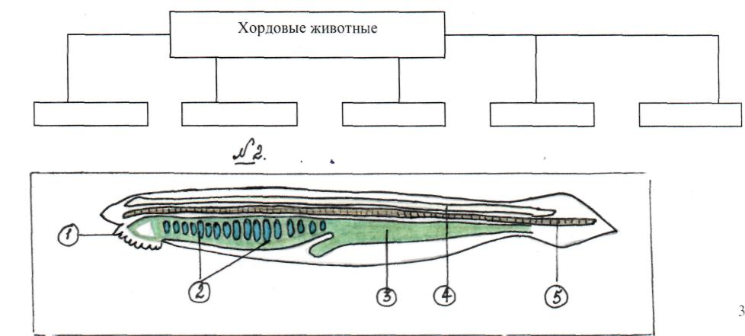
Какое животное изображено на рисунке ? Что обозначены под цифрами 1-5?
В-№1 В. Заполните пропуски.
- Вдоль спинной стороны ланцетника тянется
- Она выполняет роль
- У одних позвоночных она сохраняется в течении жизни, а у других только
- Центральная часть нервной системы расположена на ,а кишечник на
- Обитающие в воде позвоночные дышат ,а на суше
№2
Изучая развитие и строение ланцетника, ученые установили, что по многим признакам ланцетник- настоящее хордовое животное. В тоже время ланцетник по многим признакам сходен с кольчатыми червями . Почему ланцетника относят к типу хордовых? В чем сходство ланцетника с кольчатыми червями?
С. Заполните таблицу.

Системы органов | Особенности строения ланцетника
1. внутренний скелет
2. мышцы
3. органы пищеварения
4. органы дыхания
5. кровеносная система
6. нервная система
7. органы выделения
№2 ответьте на вопросы:
- Чем без черепные отличаются от позвоночных? В чем их сходство?
- Каковы приспособления ланцетника к жизни на дне моря?
- Сделайте выводы об организации ланцетника по сравнению с кольчатыми червями . Найдите сходства и различия.
3. Организация изучения нового материала. А-№2,3,4;
№1 Объясните выражение «как рыба в воде» Может ли это позвоночное животное
жить вне воды? Ответ аргументируйте?
№2 Тело рыб имеет обтекаемую форму Голова их сразу переходит в туловище , а шеи
нет вообще. Хвост у рыб очень мускулистый и массивный. С чем это связано?
№3 Кроме хвостового плавника у рыб имеется еще два непарных плавника- спинной
сверху и подхвостовой , или анальный снизу. Какова их роль при передвижении рыб в
воде?
№4 Всем нам хорошо известны пять органов чувств- зрение, обоняние, осязание, вкус
и слух. Однако у рыб можно встретить и уникальное «шестое чувство» Что это такое?
Какое значение оно имеет в жизни рыб?
№5 Известны случаи вылова рыбаками крупных, нормально упитанных щук, которые
были совершенно слепыми. Почему отсутствия зрения не сказалось существенно на
жизни рыб?
4. Закрепление
⁵- Д\з В-№1 С-1,2 А-№3
1) В первый год жизни карп в прудовом хозяйстве весил 20 г. На второй год его масса
составила 600 г. Средняя продуктивность пруда 250 кг с 1 га. Вычислите сколько кг.
рыбы дает пруд площадью 25 га. и сколько карпов второго года будет в нем?
- Фитопланктон ► зоопланктон ►сельдь ► треска ► сельдевая акула. Какая связь между ними?
- А- рыба и рачок - циклоп. Какая связь между ними?
Тема: «Внутренние органы рыб»
Цель: организовать деятельность учащихся по изучению особенностей строения систем внутренних органов рыбы в связи с жизнью в воде и их функционального значения; формировать навыки работы с таблицами ; показать необходимость охраны рыб.
Ход урока
- орг. момент.
- Оппос №1 . А-№1; В-№2,3; С-№1,2,3-
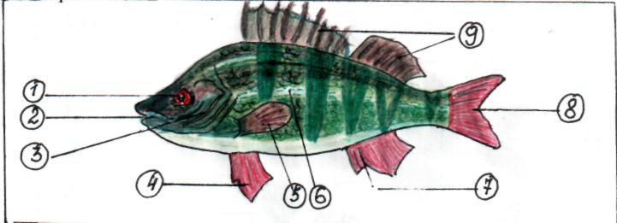
№2
Диктант
- в связи с водным образом жизни у рыбы форма тела
- Тело рыбы покрыто
- Покрытие рыбы выполняет функцию
- Для передвижения рыбе служат
- Главную роль играет плавник
- У рыбы есть парные плавники: а) б) и непарные
- На голове окуня располагаются следующие органы..., ,
- На спине окуня помещаются 2 плавника: и
- На брюшной стороне находятся парные плавники и один непарный...
- Окраска окуня имеет значение
№3 Заполните таблицу I вариант

Отделы скелета | Название костей | Значение
Позвоночник
Ребра
Череп
Плечевой пояс
Скелет плавников
II вариант
Признаки | Характеристика | Значение
Отделы тела
Плавники
Покровы | 4
Окраска
Форма тела
3. Организация изучения нового материала.
А-«3» Из перечня органов выберите (1-10) те, которые соответствуют каждой из названной систем (1-1У)
- Кровеносная система 1-№
- Пищеварительная система П-№
III Дыхательная система III- №
IV Выделительная IV-№
№1 жабры, №2- вены, артерии №3- мочевой пузырь. №4 - печень, №5- желудок, №6-мочеточник, №7- почки, №8- сердце, №9- поджелудочная железа, №10 - кишечник.
В- «4» №1
Зимой на реках и озерах рыбаки во льду делают проруби. Иногда туда вставляют стебли
тростника . С какой целью это делается?
№2 Ни ушных раковин, ни ушных отверстий у рыб нет, но внутреннее ухо имеется . Оно находится в толще височной кости черепа и представляет собой мешочек заполненный жидкостью. Каким образом рыба воспринимает звуки?
С «5» №1
Когда рыба поднимается из нижних слоев воды в верхние , где давление меньше . ее кровь перенасыщивается газами. Если бы они выделялись в виде свободных пузырьков , то это привело бы к закупорке кровеносных сосудов и гибели рыбы ( похоже наблюдается у водолазов при кессонной болезни) Каким образом рыбы регулируют содержание газов в крови?
№2 Ротовая полость у рыб постепенно переходит в глотку , стенки которой пронизаны жаберными щелями .В них находятся парные жабры, состоящие из жаберных лепестков и хрящевых жаберных тычинок, расположенных на костных жаберных дугах. Жаберные лепестки пронизаны кровеносными капиллярами и участвуют в насыщении крови кислородом . А какова роль жаберных тычинок? В чем состоит отличие дыхательной системы окуня и ланцетника?
№3 Расположенные у многих рыб во рту зубы мелкие и конические. Они даже по форме непригодные для разжевывания и перетирания пищи. Для чего же тогда они нужны рыбам?
- Закрепление
- Д\з С: осенью самка рыбы отложила 3200 икринок: весной следующего года 640 мальков из отложенной икры вышли в море . Уцелевшие из них 64 малька мигрировали в море. Через 2,5 года к местам нереста возвратились 2 взрослых особи. Подсчитайте процент смертности рыб за 12 месяцев жизни в озере.
В: водоем, где обитали рыбы , был загрязнен в небольшой степени радиоактивными веществами. Лабораторные анализы показали , что хищные рыбы являются самыми живыми организмами в водоеме. Как можно объяснить этот факт? Составьте схему цепи питания.
А: Самой плодовитой среди рыб считается луна- рыба. За один нерест самки выметывают до 300 икринок. В течение следующего года из этого количества выживает только 1% молоди. Подсчитайте количество выживших рыб.
Тема: «Многообразие рыб»
Цель: организовать деятельность учащихся по изучению многообразия рыб, черт их приспособленности в разных условиях водной среды и значения в природе: развивать
36
умения работы с учебником:; осуществлять экологическое воспитание- сформировать понятие о необходимости охраны животных.
Ход урока.
- орг. момент
- опрос. С(«5»)
1) Обычно мы думаем, что в море нет никаких преград и любая рыба морей умеренного пояса вроде трески или сельди может беспрепятственно плавать по всему Контенентальному шельфу и проникать в другие климатические зоны . Однако, хорошо известно, что треска никогда не появляется южнее Британских островов в Восточной Атлантике и побережья штата Виргиния- в Западной, а сельдь не заходит южнее Ла- Манша и мыса Код . какие причины мешают свободному плаванию этих и других рыб по всему Мировому океану?
3) Во время кормления аквариумных рыб к боковому стеклу прикладывали большой треугольник , а после кормления - маленький. Через некоторое время рыбы стали подходить только к большому треугольнику, даже если им не давали корма.Объясните результат опыта?
В(«4»)
- Треска выметывает икринки в толще воды в огромном количестве - до 9,3 миллиона штук. Икринки, личинки, мальки переносятся на значительные расстояния течениями. Какое значение имеет такая плодовитость трески?
- В старинных документах имеются сведения , что Петр I запретил звонить в колокола во время нереста лещей . Это вызвало недовольство у духовенства.Какими соображениями руководствовался Петр I?
- Напишите названия стадий развития рыб, размножения. Расскажите о них.
А(«3») №1 Что изображено под цифрами 1-14.
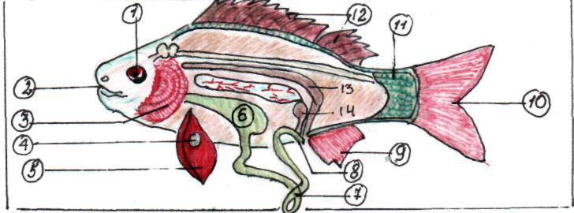
№2 Укажите цифрами признаки , характерные для ланцетника(А/ и речного окуня (Ь)
- Место обитания - дно морей тропических и умеренных зон.;
- Места обитания - реки, озера;
- Питается разными мелкими животными (водные насекомые, рыбы и др.)%
- Питание одноклеточными водорослями , простейшими;
- Внутренний скелет-хорда;
- Внутренний скелет состоит из черепа, позвоночника , скелета парных и непарных плавников;
- Кровеносная система представлена разнообразными сосудами;
- Сердце двухкамерное , один круг кровообращения;
- Ротовая полость , глотка, кишка, анальное отверстие;
- Ротовая полость , глотка, пищевод , желудок, кишечник, печень , поджелудочная железа, задняя кишка, анальное отверстие;
- Жабры, покрытые жаберными крышками;
- Стенки глотки пронизаны жаберными щелями;
13. Плавательный пузырь.
3. Организация изучения нового материала.
№1 Давно было замечено, что большинство видов акул находятся в движении с первого
до последнего дня своей жизни и только некоторые неподвижно отдыхают на дне.С чем
это связано?
№2 У хрящевых рыб- акул и скатов - печень достигает 14-25% от общей массы тела и
накапливает значительное количество жира. Костные рыбы имеют относительно
небольшую по размеру печень (1-8%) от массы тела , и жировой ткани в ней меньше. С
чем связаны такие различия? Какова роль жиров, накапливаемых в печени некоторыми
рыбами?
№3 Почему группа хрящевых рыб - акул и скатов, - несмотря на примитивность их
строения по сравнению с костными рыбами, остается все-таки довольно
многочисленной в современной фауне?
- Закрепление
- Д\з.
Тема: «Класс земноводные. Внешнее строение лягушки»
Цель: организовать деятельность учащихся по раскрытию особенностей внешнего строения , скелета, мышц лягушки , связанные с жизнью на суше и размножением в воде;формировать умения работы с текстом учебника, составлять таблицы , анализировать , сравнивать, находить черты более высокой организации земноводных по сравнению с рыбами; воспитывать бережное отношение к животным.
Ход урока
- Орг.момент
- Опрос. «3»

- Голова лягушки широкая и приплюснутая , имеет треугольную форму.Почему?
- Можно ли сделать рентген грудной клетки лягушки?
- Мигают ли лягушки? Почему?
- Сколько видов насчитывает класс земноводных?
- Какая лягушка самая маленькая в мире и какая самая большая?
«4»
- Зоологи хорошо знают , что в умеренном поясе водится несколько десятков видов земноводных, тогда как в тропиках их около полутора тысяч . Как это можно объяснить?
- Сравните тело лягушки с телом рыб. В чем их сходство и различие.
- Некоторые земноводные , например жерлянки, имеют яркую окраску из красных, оранжевых и желтых пятен. Хищники питающиеся земноводными , этих амфибий не трогают. Объясните ,почему и как могла появиться такая окраска у земноводных?
«5» Серые жабы, живущие в полупустынях и горах, часто поселяются в норах различных грызунов- например. Полевок. Хозяева нор, как правило, не связываются с жабами и свое жилье в скоре покидают. Как вы думаете, с чем связаны эти особенности поведения серых жаб и почему грызуны предпочитают их не трогать?
Немецкая пословица гласит % « Посади лягушку хоть на золотой стул, все равно она
опять в лужу прыгнет» Каков биологический смысл загадки? .
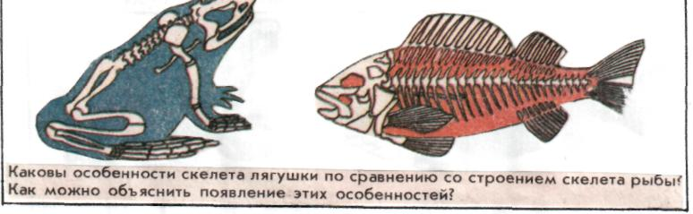
Сделайте выводы.

Отделы скелета | Название костей | Значение
Череп
Позвоночник
Плечевой пояс | *
Скелет передних конечностей
Пояс задних конечностей
Скелет задних конечностей
3. Организовать изучение нового материала Д\з.
1) Сравните уровень обмена веществ у рыб и земноводных используя следующие
С .-показатели: У Р^{ы}б пища переваривается за 60-80 часов, сердце сокращается 20 раз в минуту; у лягушки пища переваривается в 7-10 раз быстрее , а сердце сокращается в 2,5 раза быстрее. Подсчитайте за какое время переваривается пища у лягушки и число сокращений сердца в минуту. Объясните, в чем причина таких различий?
2) На лугу обитает 720 травяных лягушек. Каждая съедает за сутки примерно 7
& насекомых . Сколько насекомых съест одна лягушка за 6 месяцев ? какое количество **" насекомых будет съедено всеми лягушками на этом лугу?
3) Самым сильным ядом, выделяемым кожными железами, обладает лягушка листолаз.
д 0,0001 мг этого яда хватит для того, чтобы убить 1 мышь. Сколько яда потребуется
——для умерщвления 300 000 мышей?
г
Тема: « Размножение, развитие , происхождение земноводных»
Цель: показать особенности строения, развития, размножения земноводных на примере травяной лягушки: установить происхождение земноводных от древних кистеперых рыб; подводить учащихся к пониманию знаний о взаимоотношениях земноводных со средой обитания; развивать умения сравнивать рыб, земноводных, находить черты сходства и различия , делать выводы; осуществлять экологическое воспитание.
Ход урока
- Орг.момент
- Опрос С («5»)

- Шпорцевой лягушке, находящейся в аквариуме с мутной водой , заклеили ноздри . Брошенного в воду мотыля амфибия быстро нашла и проглотила. Как ей удалось это? С помощью каких органов чувств лягушка ориентируется в мутной воде? Предложите свой опыт , доказывающий наличие у шпорцевой лягушки «шестого органа чувств»
- Как известно , в скелете лягушки отсутствует грудная клетка. Каким же образом в легкие лягушки попадает воздух, необходимый для дыхания? Как это можно увидеть на живой лягушке?
3) Заполните таблицу «Функции органов внутреннего строения лягушки»
4)

Система органов | Строения | Функции
Пищеварительная
Дыхательная
Кровеносная
Выделительная
Нервная система

В(«4»)
- В многочисленных опытах у лягушки удаляли легкие . После этого они жили 20-10 дней. Но если их кожу смазывали маслом , то животные погибали через 3-4 дня. Какие выводы можно из этого сделать?
- Осенью при температуре воздуха около +10° С тягушка делает прыжки длиной 10-15 см., а летом , в жаркий день , до 1 метра. Чем это можно объяснить?
- Опишите путь передвижения крови у лягушки от сердца к легким:
а) из желудочка *. предсердие р. артерии ^ капилляры
б) предсердие ^. желудочек ^.вены р. капиляры
в) желудочек ^.артерии ^.капилляры
А(«3»)
- Замечено, что взрослая лягушка, у которой нет жабр под водой, не задыхается. Почему?
- Найдите в тексте ошибку, исправьте.
1. Пищеварительная система земноводных представлена: ротовая полость—► глотка
—►желудок —►кишечник ► анальное отверстие;
2..Дыхательная система земноводных представлена: а)жабрами; б)трахеями, в)легкими. д)кожей.
- Главную роль при дыхании земноводных в воде играют легкие.
- Кровеносная система лягушки состоит из сосудов и двухкамерного сердца; замкнутая.
- Кровь у земноводных движется по одному кругу кровообращения
- Земноводные- холоднокровные животные, т.е. температура их тела не зависит от температуры окружающей среды.
- Земноводные активные в теплое время года.
- Главную роль из органов чувств при охоте играют а)орган слуха, б) зрение, в)язык.
3.Организация изучения нового материала С-№1.2,3,4; В-2,3,1; А-№3,4;
- Составьте схему развития земноводных
- Заполнить таблицу , выявив черты сходства и различия между головастиком и взрослой лягушкой

Признаки | Лягушка | Головастик
Место обитания
Передвижение
Части тела |  | *
Строение сердца
Кровообращение
Боковая линия
Хорда
- Если внимательно рассмотреть икринку, можно заметить , что состоит она из двух половинок - светло и темной. Темная половинка всегда вверху, и если попытаться перевернуть икринку , она вскоре займет прежнее положение. Какое значение имеет разная окраска? Почему темная половинка всегда вверху?
- Весной, когда происходит размножение прудовых лягушек, этих земноводных часто можно увидеть сидящими в комках отложенных в воду икры . как вы думаете . в чем заключается причина такого поведения лягушки?
4.3акреплеие
5. Д\з. С- №1,2 В-№2 С-№3
- Составить тест по теме « Размножение, развитие лягушки»
- Травяная лягушка откладывает 1400 икринок, остромордая - в 2 раза больше травяной , а американская - в 14 раз больше травяной, жаба - повитуха - в 12 раз меньше остромордой. Подсчитайте количество икринок откладываемых земноводными . Чем объясняется такая разница в плодовитости земноводных?
- А - Составьте общую характеристику земноводных.
Тема: «Многообразие, значение земноводных»
Цель: организовать деятельность учащихся по раскрытию многообразия земноводных в природе в связи с приспособленностью их к обитанию в разных средах; раскрыть роль земноводных в природе, жизни человека, необходимость их охраны; развивать экологическое мышление при раскрытии роли земноводных в природе; развивать умения работать с текстом учебника;
А-№4; В-три номера; С-№1-4.
№1 На головастика тритона напала рыба , Он вырвался , а конечность оторвалась.
Через некоторое время его нога отросла. Как называется такое явление? Каких еще
животных , обладающих таким свойством вы знаете?
№2 От сельских жителей подчас можно услышать следующую фразу: «У меня на
огороде жабы всю клубнику объели» В чем они не правы и что делают жабы на грядках
с клубникой?
№3 Нередко хозяева садов и огородов приручают жаб, подкармливая их дождевами
червями и слизнями. Так это делал например И.В.Мичурин. Объясните, для чего
приручают жаб.
№4 Заполните таблицу:
Название отряда | Признаки отряда | Представители | Значение
 |  |  | В природе | Для человека
Тема: «Класс пресмыкающихся «Многообразие пресмыкающихся : отряд Чешуйчатые , Крокодилы, Черепахи»
Опрос по теме. Особенности строения прыткой ящерицы.
С Заполнить таблицу «Сравнительная характеристика строения и жизнедеятельности
земноводных и пресмыкающихся в связи со средой их обитания»

Тип хордовые | Покровы  тела | Органы передвижения | Органы дыхания | Органы чувств | питание | размножение
Кл.земноводные
Кл.
пресмыкающиеся
Зарисуйте схему движения крови в организме ящерицы. Из каких отделов состоит сердце ящерицы? Сколько и каких кругов кровообращения. Какие сосуды называются артериями , а какими венами? Сравните кровеносные системы рыб, земноводных и пресмыкающихся . С чем связаны различия в строении кровеносных систем? В — I В №1 Заполните пропуски
- Голова ящерицы впереди заостренная , она соединяется с туловищем при помощи
- На конце морды расположены
- Глаза защищены
- Позади глаз находится
- Слух развит
- Язык орган
- В конечностях ящерицы различают те же отделы, что и в конечностях лягушки: передние конечности , , ;задние конечности...., , ,
- Пальцев на каждой ноге по
- Все тело ящерицы покрыто
- На кончиках пальцев роговой покров образует
№2 Заполните таблицу « сравнение пресмыкающихся и земноводных»

Признаки | Земноводные | Пресмыкающиеся
Место обитания
Части тела
Органы передвижения
Органы дыхания
Строение сердца
Кровообращение
Нервная система
Оплодотворение
IIВ №1
- Внутреннее строение ящерицы во многом сходно с внутренним строением
- У ящерицы имеется шейных позвонков.3. К грудным позвонкам с каждой
стороны причленяется по 4. Ящерица дышит исключительно
- Сердце камерное, состоит из двух и 6. В желудочке имеется
- В правой части сердца течет кровь.8. В левой части сердца течет кровь 9.
Активны ящерицы в время года. 10. Они как и земноводные кровные
животные.
№2 Какие особенности строения ящерицы указывают на то, что это животное - обитатель
о
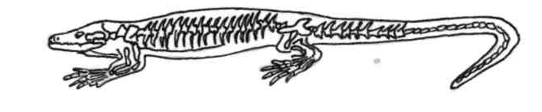
А 1в
Из перечня органов (1-21) выберите те, которые соответствуют каждой из названных систем(1-УП) Занесите цифровые обозначения органов в колонку
I- № ш -№ V -№ VII- №
II-№ IV -№ VI-№ VIII-№
I. -нервная система №1 бедро №2 мышцы, №3клоака
П. кровеносная система №4 кожа, №5 стопа, №6 сердце
- пищеварительная система №7 легкие, №* плечо, №9 семенники,
- дыхательная система №10₄ кожа с роговыми чешуйками, №11 кисть ,пальцы.
- выделительная система №12 артерии, вены, №13 яичники, №14 нервы,
- система опоры,движения №15 ноги, №16 спинной мозг. №17 пояс передних
- половая система конечностей, №18 головной мозг, №19 кишечник.
- покровная система №20 желудок, №21 почки, мочевой пузырь.
пв
Выберите из перечня признаки, характерные для пресмыкающихся
- Один круг кровообращения
- В желудочке появляется неполная перегородка
- Трехкамерное сердце
- Два круга кровообращения
- Двухкамерное сердце
- В желудочке артериальная кровь
- В желудочке смешанная кровь
- Правое предсердие содержит венозную кровь
- Правое предсердие содержит артериальную кровь
- Передний мозг сильнее развит, чем у рыб
- Мозжечок развит сильнее , чем у земноводных
- Мозжечок развит слабее, чем у земноводных
- Холоднокровные животные
- Теплокровные животные
- Оплодотворение внутреннее
- Оплодотворение наружное
3.Организация изучения нового материала
Ш А
1) загадка гласит: «Она, как змейка
В траве мелькает, Хвостом виляет. Хвост оторвет-
Другой наживет» О ком идет речь? Какое биологическое явление нашло отражение в загадке. Какова его роль в жизни загадки?
2) В зеленой траве от зеленый, в высохшей и пожелтевшей - желтый . На стволе дерева
он имеет цвет коры и листьев. Кто это? Каковы его биологические особенности?
ПВ
- Почему взгляд змей не мигающий , гипнотизирующий?
- Если с античных времен змея считалась символом медицины , а вот змеиный яд как лекарство стал применятся сравнительно недавно. Какое применение находят яды змей? Как получают яды змей?
В 1В
- Считают, что кобра поднимает голову на звук дудочки факира. Согласны ли вы с эти утверждением. Как можно проверить его справедливость?
- Известно, что при движении змеи постоянно высовывают язык раздвоенный . Как вы думаете почему?
II В
- Известно, что если ящерицу схватить за хвост, то она резким боковыми движениями моментально отломит его и убежит. А оторванный конец хвоста еще какое-то время будет двигаться , изгибаться. Почему у ящерицы отрывается хвост? Какое это имеет биологическое значение?
- Объясните, почему к змеям не подходит грубоватая поговорка, поучающая невнимательных людей «слушать ухом , а не брюхом»
С Ш »
1) В прошлом столетии под общим названием «гады» вместе с лягушками и тритонами описывали и таких животных, как ящерицы, змеи, черепахи. Однако, различие между этими животными позволили выделить их в отдельные классы. Чем отличаются рептилии от амфибий? По каким признакам перечисленные выше животные объединяют в разные классы?
Заполните схему

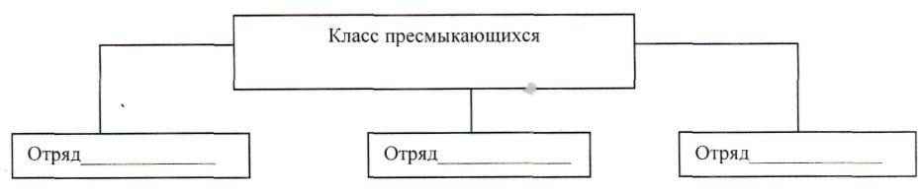
N2 Если температура тела живородящей ящерицы возрастает от+16 С до+42 С, то

частота ее дыхания увеличивается с 31 до 114 раз в минуту.С чем это связано?
II В
- Однажды в холодный осенний день из Юго-Восточной Азии в адрес Российского зооцентра прибыл живой груз- 24 удава. Принимающий животных специалист без опаски осматривал каждое животное. Таможенники решили , что он их загипнотизировал , так как змеи вели себя очень спокойно. Как вы объясните поведение удавов?
- Как известно у змей нет ног. У ящерицы за редким исключением ноги имеются. Изучая внутреннее строение змей, ученые обнаружили рудименты- недоразвитые кости таза и конечностей. О чем это говорит?
г 4. Закрепление
Д\з. А- распределите представителей класса пресмыкающихся по отрядам и
напишите их название. Приведите примеры вида.

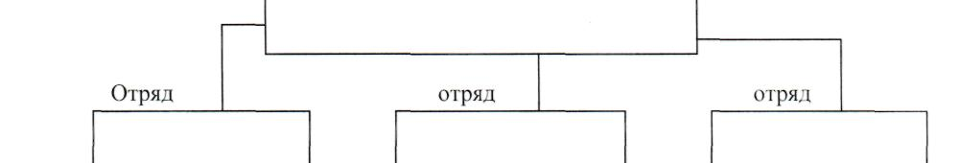
С- Заполните таблицу .Сделайте выводы по каким признакам этих животных выделили в
отдельные отряды.

Признаки | Пресмыкающиеся
 | ящерицы | змеи | черепахи | крокодилы
Место обитания
Органы передвижения Покров тела
Органы дыхания
Строение сердца  Кровообращение  Температура тела  Способ и место размножения  Развитие | 4
В змее питомнике получают 5-6 л. змеиного яда в год. Обыкновенная гадюка при одном взятии дает до 80 миллиграммов яда . Змеи в питомнике быстро погибают , поэтому после двух взятий яда змей отпускают на волю .Подсчитайте , сколько гадюк необходимо поймать змее питомнику, чтобы получить за год 5-6 л. яда?\

Тема: « Внутреннее строение птиц»
Цель: организовать деятельность учащихся по выяснению особенностей внутреннего строения птиц связанных с полетом; развивать навыки работы с наглядными пособиями; осуществлять экологическое воспитание.
■» Ход урока
- Орг. момент
- Опрос ( по теме «Внешнее строение, скелет птиц») А-№1; В-№2,3 С-№ 2,3,4
Укажите на рисунке название органов внешнего строения птиц.
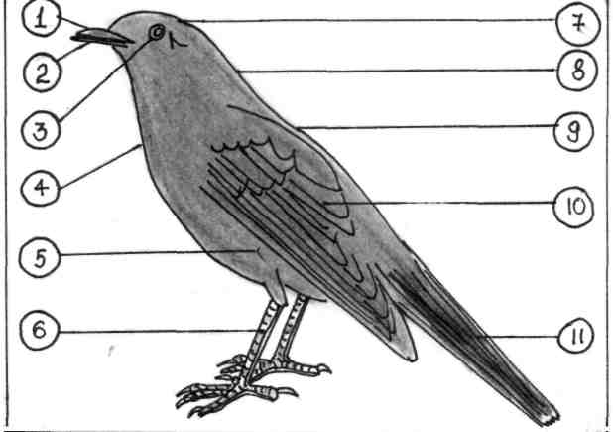
тг диктант ' —— _а
- Тело голубя подразделяется на 4 отдела:
- Голова голубя формы, с вытянутым вперед длинным, тонким , который
состоит из частей: верхней и нижней ....
- По бокам головы находятся ...., несколько ниже под перьями скрыты
- Голова сидит на подвижной ....
- Передние конечности видоизменились в
№3 Заполните таблицу

Признаки | Характеристика
Форма тела
Покров
Отделы тела
Органы головы
Органы туловища
№4 У птиц наружное и внутренне строение тела гораздо более однотипно, чем у
представителей других классов позвоночных животных. Чем обусловлено такое
сходство в строении птиц?.
3. Организация изучения нового материала. I вариант
1) Скелет голубя весит только 4,4% от его массы тела, тогда как у сопоставимого с ним
С млекопитающего- белой крысы- додя скелета составляет 5,6% Чем можно объяснить
такие различия? Ответ аргументируйте.
2) Процесс пищеварения птиц происходит очень быстро . Например, домовой сыч
о переваривает мышь всего за 4 часа, а серый сорокопут - за 3 часа. Сочные ягоды у представителей воробьиных перевариваются в кишечнике за 8-10 минут. Насекомоядные птицы наполняют свой желудок 5-6 раз в течении суток, а
зерноядные 2 раза за 1-2 раза в сутки едят и крупные хищники. Чем можно объяснить такую скорость переваривания пищи в кишечнике птиц? Какое значение это имеет для природного сообщества? АЗ) Сравните пищеварительные системы птиц и пресмыкающихся.
II вариант А 4) Как птица дышит в полете и сидя на ветке? Почему птица в полете не задыхается? С 5) Зарисуйте схему движения крови в организме птицы . Чем различается система
органов кровообращения птиц и пресмыкающихся? аб) Какие отделы головного мозга птиц особенно хорошо развиты? С чем это связано?
Как это отражается на поведении птиц?
- Закрепление
- Д\з В 1) Составьте таблицу «Скелет птицы»

 | Отделы скелета | Название костей | Значение
1. Череп
2. Позвоночник
а)
б)
в)
г)
3. Пояс передних конечностей
4. Скелет передних конечностей
5. Пояс задних конечностей
6. Скелет задних конечностей
Сделайте выводы о особенностях скелета птиц, связанных с полетом.
А Золотая ржанка, гнездящаяся на Аляске, вынуждена при миграции на Гавайские
острова преодолевать без посадки 3500 км. Со средней скоростью 50 км\ч.
С 1) Таблица «Скелет птиц»
3) В течении 1 часа самка мухоловки пеструшки прилетает к гнезду с кормом 26 раз . За это время она преодолевает расстояние от гнезда к месту охоты и обратно , равное 2,5 км. Добывает корм птенцам мухоловка пеструшка по 18 часов в сутки. Период выкармливания птенцов составляет 18 дней. Какое расстояние преодолевает мухоловка- пеструшка за сутки в период кормления птенцов? Сколько км. Налетает мухоловка за весь период выкармливания птенцов?
Тема: «Размножение птиц»
Цель: раскрыть особенности размножения , развития птиц; выявить признаки их высокой организации, черты сходства с пресмыкающимися; развивать умения работать с учебниками, анализировать, делать выводы; прививать бережное отношение к птицам как важному компоненту природы.
Ход урока
- Орг. момент
- Опрос (по теме «Внутреннее строение птиц»
1В-Ш.-А Какие органы изображены под цифрами 1-13? Распределите их по системам .выпишите цифры, соответствующие особенностям строения птиц: 1- трехкамерное сердце, 2- два круга крообращения, 3- четырех камерное сердце, 4-
левый желудочек содержит артериальную кровь, 5- желудочек содержит смешанную
кровь, 6- от сердца отходят артерии, 7-артериальная кровь смешивается с венозной.
8- артериальная кровь не смешивается с венозной,9- развиты сильно полушария
головного мозга, 10- сильно развит мозжечек.
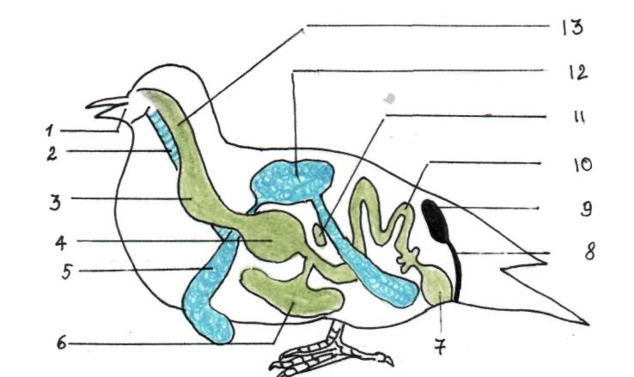
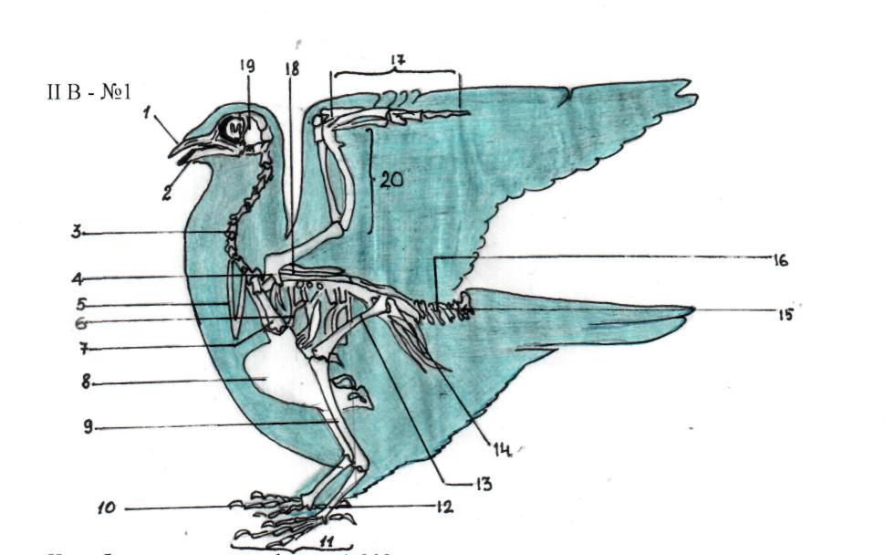

что ооозначено под цифрами 1-г\л
_В_-№2 -1В
Диктант . Кровеносная система птиц состоит из камерного сердца и кругов
кровообращения. В сердце 2 и2 Поэтому венозная и кровь
в желудочке. Птицы кровные животные. Органы дыхания птиц
представлены и Полости, расположенные всюду, где имеются пространства
между органами, - Лучше всего из органов чувств развито Изо рта пища
попадает в , у некоторых есть зоб- это расширение Желудочек состоит из двух
отделов:.... и.... Кишечник заканчивается Туда же открываются выводные пути
органов и В головном мозге наибольшего развития достигли
II В
- Скелет птиц состоит из нескольких отделов , и....
- В черепе птицы различают...........
- Позвонки в шейном отделе формы
- Грудные позвонки
- Грудную клетку образуют.............
- К грудным позвонкам прикреплены
- Пояс передних конечностей состоит из костей:....,....,,...
- Скелет крыла птицы состоит из костей..., ,
- Передняя конечность - крыло- имеет три пальца
- Пояс задних конечностей состоит из.... пар костей
- В ноге различают...., ,
- Для птиц характерна
С-№3 На рисунке изображен головной мозг птицы и пресмыкающегося . Напишите название отделов мозга . В чем проявляется сложность поведения птиц?С чем это связано? Каковы отличия строения головного мозга птиц и пресмыкающихся? Заполните таблицу.

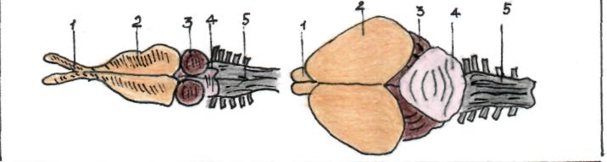

Отделы мозга | Особенности строения у
 | птиц | пресмыкающихся
Обонятельные доли
Большие полушария
Мозжечок
Средний мозг
Продолговатый мозг
3. Организация изучения нового материала
А Ответьте кратко на вопросы о развитии птиц
- Какие условия необходимы для развития зародыша птицы?
- Почему птенец не задыхается внутри яйцевой скорлупы?
- Каковы особенности строения яйца птицы? С-2,3,4; В- 2,3

- Окраска скорлупы яиц у птиц разная. Так, у серых голубей, гнездящихся на чердаках, яйца белые, а у перепелов, устраивающие гнезда в траве, яйца буровато-желтые с темными крапинками. Чем обусловлены такие различия?
- Яйцо птицы представляет собой замечательную систему жизнеобеспечения. В нем есть все необходимое для роста и развития зародыша вещества, кроме воздуха. Каким же образом дышит зародыш?
- В гнезде серой куропатки можно обнаружить до 24 яиц, в гнезде сокола- 2-4, черного грифа- всего 1 яйцо. Численность этих видов птиц сохраняется в природе примерно на одном уровне. Чем можно объяснить такие различия в количестве откладываемых яиц?

- Закрепление
- Д\з С

Шкаф инкубатора вмещает 13 тыс. яиц . За период инкубации (21 день) одно куриное яйцо массой 6 0 г. потребляет 6 л кислорода и выделяет 4,5 л углекислого газа и 11 л. водяных паров. Какой объем углекислого газа и водяных паров (в мЗ) выделяют 13 тыс. яиц за период инкубации?
•* Курам дают два раза в неделю порошкообразный древесный уголь. Одноразовая норма внесения угля составляет две столовые ложки (26г) на 12 кур. Какая масса угля будет израсходована на корм 200 курам в течении года? Какую роль играет уголь в организме кур?
В
- Сойка запасает на зиму 4 кг. желудей. За один полет она переносит 6 желудей. Масса одного желудя составляет 3,2 г. какую массу желудей переносит сойка за один полет? Сколько полетов должна совершить сойка , чтобы создать запас желудей? Как сойке удается переносить желуди?
- Часто можно слышать: « Ест мало, как птичка» Насколько обосновано это утверждение.
А Ежедневно стриж при кормлении птенцов прилетает к гнезду 34 раза. За один раз он приносит 400 мелких насекомых. Сколько насекомых уничтожает стриж ежедневно? За период кормления, составляющий 33 дня.
Тема: «Класс млекопитающие. Внутреннее строение собаки»
Цель: организовать деятельность учащихся по раскрытию особенностей органов полости тела млекопитающих, как более высокоорганизованных позвоночных по сравнению с ранее изученными пресмыкающимися ; сформировать умения познавать системы органов;
Ход урока.
- Орг.момент
- Опрос по теме «Внешнее строение млекопитающих на примере собаки)
В-№1 Заполните таблицу. Составьте краткую характеристику класса млекопитающих.
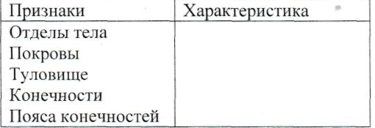
А-№2 Диктант.
- Конечности млекопитающих располагаются в отличие от пресмыкающихся.
- Органы головы зверей...,...,...., окруженный губами , и
- Тело покрыто
- Онапрочнаяи
- В ней расположены , , , , , железы
- На концах пальцев зверей находятся , или
- Отделами скелета зверей являются : а....,б) ,в) ,г) д)
- Шейный отдел состоит из позвонков
- Грудной отдел состоит из позвонков
- Поясничный из
- Пояс передних конечностей представлен: а) ,б) ,в)
- Пояс задних конечностей представлен из
- Скелет передних конечностей состоит: а) , б) , в)
С-№3 Какие части скелета и костей указаны цифрами? Сравните скелеты кошки и голубя. Укажите общие черты в строении скелетов. В скелете голубя найдите кости . которые отсутствуют у млекопитающих. Напишите их названия. Какие особенности скелета
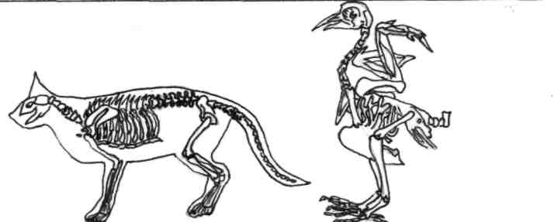
Тема : «Грызущие млекопитающие»
Цель: раскрыть биологические особенности грызунов, показать их значение в природе, жизни, хозяйственной деятельности человека, познакомить с их разнообразием; развивать умения составлять таблицы; воспитывать бережное отношение к животным.
Ход урока
- Орг. момент
- Опрос (по теме «Насекомые» , «Рукокрылые»)
А. Загадка гласит: «В одежде богатой, да сам слеповаты», живет без оконца , не видывал солнца».какой зверек нашел отражение в загадке? Каковы особенности его меха в связи с образом жизни?
Б 1) Рыбоядные летучие мыши , обитающие в Мексике, способны ловить рыбу в
темноте. Как это им удается? 2 Юный зоолог , содержащий обыкновенного ежа в домашних условиях, кормил его
мелко нарезанными кусочками мяса и только с наступлением темноты . Почему так
поступал юный зоолог? Почему еж собирает яблоки спиной?
_С 1) Одна землеройка в течении суток съедает такое количество насекомых , которые
по весу примерно соответствует массе ее тела (Юг). В лесу , подходящем по условию обитания, на 1 га в среднем приходится 100 землероек . Из всех уничтоженных землеройками насекомых примерно 40% - вредители леса. Сколько вредителей (по массе) уничтожают землеройки за год на 25 га леса?
- Почему летучие мыши даже в полной темноте не налетают на препятствие ? Какая биологическая особенность этих животных послужила для создания технических приборов? Каких?
- С наступлением зимы летучие мыши некоторых видов впадают в спячку , собираясь в каком- либо укромном месте , иногда в большом числе. Какое значение для животных имеет совместная спячка большого скопления животных?
3. Изучение нового материала.
1В
А Вот хрустнули сухие ветки
Ночные бдения зверей:
Охотятся хорьки и белки
На зазевавшихся мышей. А. Пружанский Какую ошибку допустил поэт? Расскажите об образе жизни хорьков, белок.
II В
Загадка гласит:
Это что за зверь лесной
Встал как столбик под сосной
И стоит среди травы
Уши больше головы? Какой зверек нашел отражение в загадке? Зачем этому зверьку необходимы большие уши?
В 1) Бобры тщательно ухаживают за свои мехом: расчесывают жиром сальных желез.
Как это им удается?
2 Один мощно развитый куст полыннолистной амброзии дает 80 000 семян. Семенами амброзии питается бурундук. За один раз, используя защечные мешки, бурундук доставляет в свою кладовую 93 зерна амброзии . Почему бурундук вынужден за один раз переносить такое количество семян? Сколько «рейсов» должен совершить бурундук , чтобы собрать урожай с куста амброзии? Приносит ли пользу бурундук , собирая семена амброзии? Почему?
_С 1) Полевки, мыши проделывают под снегом множество нор, соединяя свои гнезда с
кормовыми участками. Здесь они укрываются от зимней стужи , находят себе пищу. Но
Не смотря на это , полевки , мыши не перестают вылезать на поверхность снежного
покрова. Почему? Как отличить мышей от полевок?
- Зимний запас зерен хлебных злаков хомяка составляет 4 кг. Хомяк доставляет зерна в кладовую порциями , используя защечные мешки. Почему зерна не прорастают после транспортировки в кладовой?
- Почему бобры могут перегрызать ветки под водой так же хорошо, как и на суще?

- Закрепление
- Д\з В
У грызунов , как и у некоторых других млекопитающих . ушная раковина временами
закрывает отверстие, ведущее в слуховой проход. Какое значение это имеет для
млекопитающих?
С: Одна особь самки серой крысы дает в год 5 пометов , в среднем по восемь крысят .
достигающих половой зрелости с 3 месяцев. Какое потомство могло бы быть у этой
особи за 9 месяцев жизни?
А: Составьте характеристику общую для грызунов.
Тема: «Морские млекопитающие»
Цель: расширить, углубить понятие, о многообразии млекопитающих ; выявить их приспособленность к жизни в воде; раскрыть их значение в природе, хозяйственной деятельностью человека:
Формировать знания о признаках отрядов морских млекопитающих, развивать умения структурировать информацию, выделять главное, делать выводы, анализировать, составлять таблицы.
Ход урока 1. Орг.момент
51
2. Опрос: ( по теме «Отряд Хищные») А(«3»)
1) Распределите отряд хищных на семейства. Напишите их названия, приведите по
каждому семейству 2-3 примера представителей. Подберите наиболее интересный
для вас пример хищного зверя любого семейства, расскажите о нем в такой
последовательности: 1) характерные особенности строения в связи с его образом
жизни ; 2) образ жизни (место обитания, вид добычи, способ ее добывания ,
активность); 3) значение в природе, жизни человека; 4) меры охраны.
В-1В
2) Укажите цифрами характерные особенности млекопитающих из предлагаемых:
А- семейство волчих Б- семейство кошачьих
- Сильно развито обоняние.
- Обоняние развито слабо.
- Слух очень тонкий.
- Когти втяжные.
- Когти не втяжные.
- Хорошо видит как днем, так и ночью.
- Круглая голова
- Острая вытянутая морда
- На охоту выходят стаями, редко в одиночку.
- Свою добычу обычно подстерегает в засаде или подкрадывается к ней.
- Ценные пушные звери.
- Добычу обнаруживают по запаху.
- Животное очень чистоплотное , постоянно «умывается».
- Численность видов находится постоянно под контролем человека.
- В нашей стране охраняются многие виды этого семейства.

- Волки зимой живут стаями , а лисицы и рыси нет. Объясните их поведение.
- II В Народная мудрость утверждает : « Там, где водится куница, белка не родится». Каков его биологический смысл?.
На истребление хищных диких собак динго в Австралии тратятся немалые деньги. Их расстреливают с вертолетов , травят ядами. Численность хищников убавилась , но австралийские экологи стали замечать , что истребление динго не идет на пользу континенту. Почему?
С(«5») В штате Аризона на западе США истребили врагов оленей - волков, койотов и пум. Олени зажили припеваючи. За четверть века их поголовье увеличилось в 25 раз.Прошло еще 15 лет- и численность оленей начала катастрофически падать.В чем причина?
Лисица, добывая пищу, поступает иногда так: валиться на бок и лежит не шелохнувшись, словно мертвая. Вороны и сороки приближаются и.... Становятся добычей лисицы. Объясните поведение лисы и птиц.
В самый разгар зимы медведица в берлоге рожает одного- двух медвежат величиной немногим больше новорожденного щенка. До весны, пока детеныши находятся в берлоге, они растут очень медленно. Какое значение имеют небольшие размеры медвежат и медленный их рост?
3. Изучение нового материала. А
- Почему многие виды ластоногих, китообразных подлежат охране?
- В загадке говорится: « Чудо-юдо-великан, на спине везет фонтан». Какое это животное?Что собой представляет его фонтан?
1В
А Вот хрустнули сухие ветки
Ночные бдения зверей:
Охотятся хорьки и белки
На зазевавшихся мышей. А. Пружанский Какую ошибку допустил поэт? Расскажите об образе жизни хорьков, белок.
II В
Загадка гласит:
Это что за зверь лесной
Встал как столбик под сосной
И стоит среди травы Уши больше головы? Какой зверек нашел отражение в загадке? Зачем этому зверьку необходимы большие уши?
В 1) Бобры тщательно ухаживают за свои мехом: расчесывают жиром сальных желез.
Как это им удается?
2 Один мощно развитый куст полыннолистной амброзии дает 80 000 семян. Семенами амброзии питается бурундук. За один раз, используя защечные мешки, бурундук доставляет в свою кладовую 93 зерна амброзии . Почему бурундук вынужден за один раз переносить такое количество семян? Сколько «рейсов» должен совершить бурундук , чтобы собрать урожай с куста амброзии? Приносит ли пользу бурундук , собирая семена амброзии? Почему?
С 1) Полевки, мыши проделывают под снегом множество нор, соединяя свои гнезда с
кормовыми участками. Здесь они укрываются от зимней стужи , находят себе пищу. Но
Не смотря на это , полевки , мыши не перестают вылезать на поверхность снежного
покрова. Почему? Как отличить мышей от полевок?
- Зимний запас зерен хлебных злаков хомяка составляет 4 кг. Хомяк доставляет зерна в кладовую порциями , используя защечные мешки. Почему зерна не прорастают после транспортировки в кладовой?
- Почему бобры могут перегрызать ветки под водой так же хорошо, как и на суще?

- Закрепление
- Д\з В
У грызунов , как и у некоторых других млекопитающих . ушная раковина временами
закрывает отверстие, ведущее в слуховой проход. Какое значение это имеет для
млекопитающих?
С: Одна особь самки серой крысы дает в год 5 пометов , в среднем по восемь крысят ,
достигающих половой зрелости с 3 месяцев. Какое потомство могло бы быть у этой
особи за 9 месяцев жизни?
А: Составьте характеристику общую для грызунов.
Тема: «Морские млекопитающие»
Цель: расширить, углубить понятие о многообразии млекопитающих ; выявить их приспособленность к жизни в воде; раскрыть их значение в природе, хозяйственной деятельностью человека:
Формировать знания о признаках отрядов морских млекопитающих, развивать умения структурировать информацию, выделять главное, делать выводы, анализировать, составлять таблицы.
Ход урока 1. Орг.момент

в
- Какие выводы можно сделать на основании следующих фактов: кит дышит легкими; у зародыша синего кита закладываются зубы ( затем они исчезают) ; в скелете синего кита имеются остатки тазовых костей.
- Почему дельфинов относят к млекопитающим а не к рыбам?
С
- Хотя киты и живут в воде, но дышат легкими . Но не смотря на наличие легких . кит не проживет и часа , если случайно очутится на суше. Почему?
- Кашалот, ныряя на глубину до 500 м. , приостанавливает дыхание на 30 мин. Как ему удается выключать внешнее дыхание?
- Закрепление
- Д\з
Тема: « Копытные млекопитающие»
Цель: расширить знания о многообразии млекопитающих показать на примере копытных; особенности их строения в связи с питанием ; сформировать понятия о признаках отряда; формировать умения работы с таблицами; прививать бережное отношение к животным.
Ход урока
- Орг.момент
- Опрос.
- Изучение нового материала. А 1. В загадке говорится : Тебе по болоту ходить довелось? Легко тебе было? Вот то-то!
Тогда почему же огромнейший лось
Так просто бежит по болоту?»
Как можно объяснить этот факт?
2.Почему таких животных, как олени , лошади, кабаны объединяют в один отряд
копытные?
В. 1) Стада оленей с наступлением лета в тундре перекочевывают к берегам Северного Ледовитого океана. Почему?
- У пятнистого оленя на шкуре частые белые пятна , а возле хвоста - белый большой кружок , «зеркало» . Если олень испугается, бросится бежать ; «зеркало» хорошо заметно издали. Объясните эти особенности окраски пятнистого оленя.
- Как происходит пищеварение у жвачных? Почему жвачных животных относят к парнокопытным?
С 1) В пустыне песок раскаляется до 60-70 С , а верблюды спокойно ходят по нему и
даже ложатся на песок. Почему они не получают ожогов? 2 Северные олени обитающие в тундре, питаются около 10 месяцев в году
лишайниками . Известно , что лишайники богаты углеводами , но бедны белками .
За счет чего олени покрывают дефицит белка? 3) Каких вы знаете парнокопытных„ обитающих в лесах, подлежащих строгой охране?
К какому отряду относятся лошадь Пржевальского и зебра? Чем объясняется
различная окраска?
- Закрепление
- Д\з
53
песок, неожиданно поднялся ветер. И они увидели, как по песку, подгоняемые ветром, катятся серые комочки. Сильный порыв ветра поднял их кверху , и казалось, что они падают с неба. «Манна, манна ! С неба падает манна!» Все , кто еще мог ,бросились собирать эту манну. Жадно ели сухие серые комочки , варили из них кашу и пекли лепешки. Чем была эта манна на самом деле?

